SỞ TƯ PHÁP TÂY NINH

TÀI LIỆU TUYÊN TRUYỀN PHÁP LUẬT
(cho người dân ở vùng dân tộc thiểu số, vùng biên giới và ngư dân)

I. BẢO VỆ BIÊN GIỚI QUỐC GIA
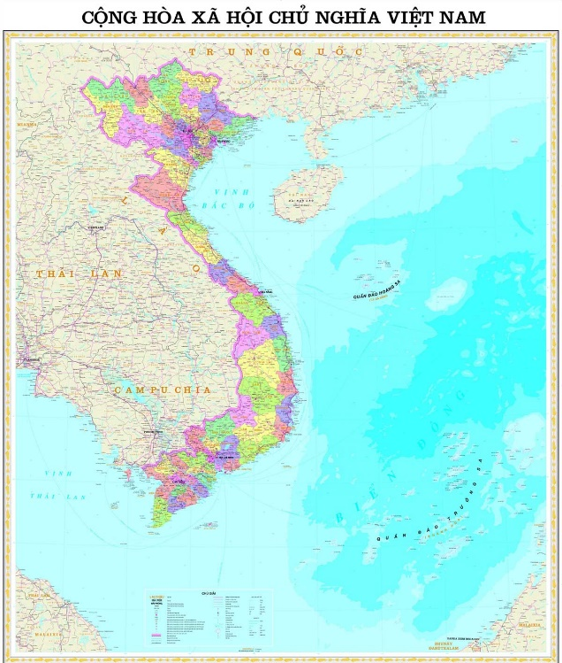
Chủ quyền lãnh thổ, biên giới quốc gia luôn là điều thiêng liêng của mỗi quốc gia, dân tộc. Biên giới quốc gia của nước ta là đường và mặt thẳng đứng theo đường đó để xác định giới hạn lãnh thổ đất liền, các đảo, các quần đảo, trong đó có quần đảo Hoàng Sa và quần đảo Trường Sa, vùng biển, lòng đất, vùng trời của nước ta.
Nước ta có biên giới trên đất liền với Trung Quốc, Lào, Campuchia dài 4.510 km, bờ biển dài 3.260 km.

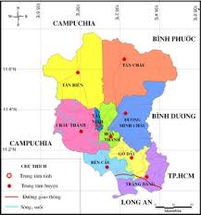
Tỉnh Tây Ninh có đường biên giới dài hơn 240 km, tiếp giáp vương quốc Campuchia, là địa phương có địa chính trị đặc biệt quan trọng về quốc phòng, an ninh và đối ngoại.

Quản lý, bảo vệ biên giới có ý nghĩa đặc biệt quan trọng đối với sự toàn vẹn lãnh thổ, chủ quyền quốc gia; là một bộ phận trọng yếu của nhiệm vụ xây dựng và bảo vệ Tổ quốc.

Xây dựng, quản lý, bảo vệ biên giới quốc gia, khu vực biên giới là sự nghiệp của toàn dân do Nhà nước thống nhất quản lý. Nhà nước và nhân dân thực hiện kết hợp phát triển kinh tế - xã hội với tăng cường quốc phòng, an ninh và đối ngoại.
Nhà nước thực hiện chính sách xây dựng biên giới hòa bình, hữu nghị, ổn định lâu dài với các nước láng giềng; giải quyết các vấn đề về biên giới quốc gia thông qua đàm phán trên cơ sở tôn trọng độc lập, chủ quyền, toàn vẹn lãnh thổ và lợi ích chính đáng của nhau; có chính sách ưu tiên đặc biệt xây dựng khu vực biên giới vững mạnh về mọi mặt; nâng cao đời sống vật chất và tinh thần của nhân dân khu vực biên giới; xây dựng công trình biên giới và xây dựng lực lượng nòng cốt, chuyên trách đáp ứng yêu cầu xây dựng, quản lý, bảo vệ biên giới quốc gia trong mọi tình huống.
Luật Bảo vệ biên giới quốc gia quy định 06 hành vi sau đây bị nghiêm cấm:
1. Xê dịch, phá hoại mốc quốc giới; làm sai lệch, chệch hướng đi của đường biên giới quốc gia; làm đổi dòng chảy tự nhiên của sông, suối biên giới; gây hư hại mốc quốc giới;
2. Phá hoại an ninh, trật tự, an toàn xã hội ở khu vực biên giới; xâm canh, xâm cư ở khu vực biên giới; phá hoại công trình biên giới;
3. Làm cạn kiệt nguồn nước, gây ngập úng, gây ô nhiễm môi trường, xâm phạm tài nguyên thiên nhiên và lợi ích quốc gia;
4. Qua lại trái phép biên giới quốc gia; buôn lậu, vận chuyển trái phép hàng hoá, tiền tệ, vũ khí, ma túy, chất nguy hiểm về cháy, nổ qua biên giới quốc gia; vận chuyển qua biên giới quốc gia văn hóa phẩm độc hại và các loại hàng hóa khác mà Nhà nước cấm nhập khẩu, xuất khẩu;
5. Bay vào khu vực cấm bay; bắn, phóng, thả, đưa qua biên giới quốc gia trên không phương tiện bay, vật thể, các chất gây hại hoặc có nguy cơ gây hại cho quốc phòng, an ninh, kinh tế, sức khỏe của nhân dân, môi trường, an toàn hàng không và trật tự, an toàn xã hội ở khu vực biên giới;
6. Các hành vi khác vi phạm pháp luật về biên giới quốc gia.
Tổ chức, cá nhân có hành vi vi phạm pháp luật về biên giới quốc gia thì tùy theo tính chất, mức độ vi phạm mà bị xử lý kỷ luật, xử phạt hành chính hoặc bị truy cứu trách nhiệm hình sự, nếu gây thiệt hại thì phải bồi thường theo quy định của pháp luật; nếu có thành tích trong hoạt động xây dựng, quản lý, bảo vệ biên giới quốc gia thì được khen thưởng theo quy định của pháp luật.
Đường biên giới hòa bình, ổn định là cầu nối quan trọng và là nền tảng vững chắc cho việc duy trì, thúc đẩy quan hệ láng giềng hữu nghị, cũng như giao lưu và hợp tác trên tất cả các lĩnh vực giữa các quốc gia có chung đường biên giới. Vì vậy, xây dựng, quản lý, bảo vệ biên giới quốc gia, khu vực biên giới là nhiệm vụ của Nhà nước và của toàn dân, trước hết là của chính quyền, nhân dân khu vực biên giới và các lực lượng vũ trang nhân dân.
Biên giới quốc gia, hệ thống mốc quốc giới, công trình biên giới phải được giữ gìn, quản lý, bảo vệ nghiêm ngặt. Người phát hiện mốc quốc giới bị hư hại, bị mất, bị sai lệch vị trí làm chệch hướng đi của đường biên giới quốc gia hoặc công trình biên giới bị hư hại phải báo ngay cho Bộ đội biên phòng hoặc chính quyền địa phương, cơ quan nơi gần nhất.
Nhà nước có chính sách, chế độ ưu đãi đối với người trực tiếp và người được huy động làm nhiệm vụ quản lý, bảo vệ biên giới quốc gia. Người được cơ quan có thẩm quyền huy động tham gia bảo vệ biên giới quốc gia mà hy sinh, bị thương, bị tổn hại về sức khỏe thì được hưởng chính sách, chế độ như đối với dân quân, tự vệ tham gia chiến đấu và phục vụ chiến đấu.
Tổ chức, cá nhân có phương tiện, tài sản được cơ quan có thẩm quyền huy động trong trường hợp cấp thiết để tham gia bảo vệ biên giới quốc gia bị thiệt hại thì được bồi thường theo quy định của pháp luật.
II. TÍN NGƯỠNG, TÔN GIÁO
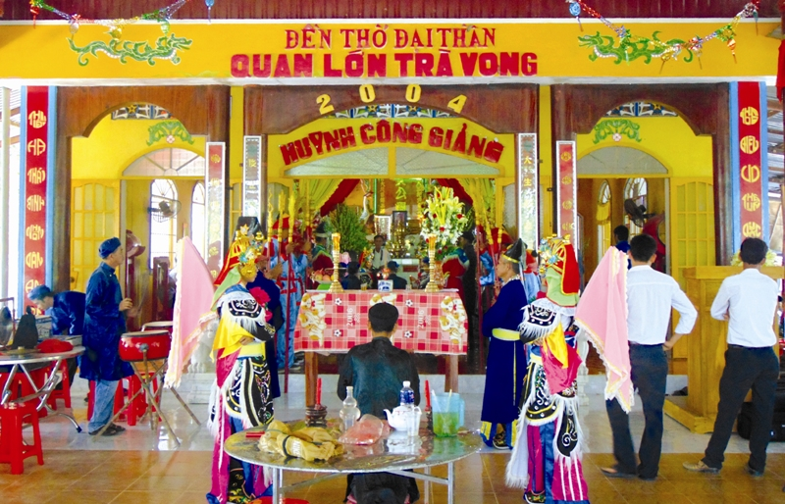

(Ảnh: Lễ giỗ Quan lớn Trà Vong, nguồn https://baotayninh.vn)
Việt Nam là quốc gia đa tôn giáo với 95% dân số có đời sống tín ngưỡng và hơn 26,5 triệu tín đồ. Hằng năm, có hơn 8.500 lễ hội tín ngưỡng, tôn giáo được tổ chức. Đến năm 2020, đã có 43 tổ chức thuộc 16 tôn giáo được Nhà nước công nhận và cấp đăng ký hoạt động.
Mỗi năm, ở nước ta có khoảng 8.500 lễ hội tôn giáo, tín ngưỡng được tổ chức. Hiện nay, những ngày lễ lớn của các tôn giáo, nhất là lễ Phật đản, Vu Lan, Noel… không chỉ là của những người theo các tôn giáo mà trở thành ngày vui chung, ngày hội lớn của người dân.
Pháp luật nước ta quy định mọi người có quyền tự do tín ngưỡng, tôn giáo, theo hoặc không theo một tôn giáo nào, mỗi người có quyền bày tỏ niềm tin tín ngưỡng, tôn giáo, thực hành lễ nghi tín ngưỡng, tôn giáo, tham gia lễ hội, học tập và thực hành giáo lý, giáo luật tôn giáo. Các tôn giáo đều bình đẳng trước pháp luật. Nhà nước tôn trọng và bảo hộ quyền tự do tín ngưỡng, tôn giáo; không ai được xâm phạm tự do tín ngưỡng, tôn giáo hoặc lợi dụng tín ngưỡng, tôn giáo để vi phạm pháp luật.
Mỗi người có quyền vào tu tại cơ sở tôn giáo, học tại cơ sở đào tạo tôn giáo, lớp bồi dưỡng của tổ chức tôn giáo. Riêng người chưa thành niên khi vào tu tại cơ sở tôn giáo, học tại cơ sở đào tạo tôn giáo thì phải được cha, mẹ hoặc người giám hộ đồng ý.
Chức sắc, chức việc, nhà tu hành có quyền thực hiện lễ nghi tôn giáo, giảng đạo, truyền đạo tại cơ sở tôn giáo hoặc địa điểm hợp pháp khác.
Người bị tạm giữ, người bị tạm giam theo quy định của pháp luật về thi hành tạm giữ, tạm giam; người đang chấp hành hình phạt tù; người đang chấp hành biện pháp đưa vào trường giáo dưỡng, cơ sở giáo dục bắt buộc, cơ sở cai nghiện bắt buộc có quyền sử dụng kinh sách, bày tỏ niềm tin tín ngưỡng, tôn giáo.
Tổ chức tôn giáo, tổ chức tôn giáo trực thuộc có quyền hoạt động tôn giáo theo hiến chương, điều lệ và văn bản có nội dung tương tự của tổ chức tôn giáo; tổ chức sinh hoạt tôn giáo; xuất bản kinh sách và xuất bản phẩm khác về tôn giáo; sản xuất, xuất khẩu, nhập khẩu văn hóa phẩm tôn giáo, đồ dùng tôn giáo; cải tạo, nâng cấp, xây dựng mới cơ sở tôn giáo; nhận tài sản hợp pháp do tổ chức, cá nhân trong nước và tổ chức, cá nhân nước ngoài tự nguyện tặng cho và các quyền khác theo quy định của pháp luật.
Người nước ngoài cư trú hợp pháp tại Việt Nam được Nhà nước Việt Nam tôn trọng và bảo hộ quyền tự do tín ngưỡng, tôn giáo; có quyền sinh hoạt tôn giáo, tham gia hoạt động tín ngưỡng, hoạt động tôn giáo; sử dụng địa điểm hợp pháp để sinh hoạt tôn giáo tập trung; mời chức sắc, chức việc, nhà tu hành là người Việt Nam thực hiện lễ nghi tôn giáo, giảng đạo; mời chức sắc, nhà tu hành là người nước ngoài giảng đạo; vào tu tại cơ sở tôn giáo, học tại cơ sở đào tạo tôn giáo, lớp bồi dưỡng về tôn giáo của tổ chức tôn giáo ở Việt Nam; mang theo xuất bản phẩm tôn giáo, đồ dùng tôn giáo để phục vụ nhu cầu sinh hoạt tôn giáo theo quy định của pháp luật Việt Nam.
Chức sắc, nhà tu hành là người nước ngoài cư trú hợp pháp tại Việt Nam được giảng đạo tại cơ sở tôn giáo hoặc địa điểm hợp pháp khác ở Việt Nam.
Tuy nhiên, tổ chức, cá nhân tham gia hoạt động tín ngưỡng, hoạt động tôn giáo phải tuân thủ Hiến pháp và pháp luật. Chức sắc, chức việc, nhà tu hành, người đại diện, ban quản lý cơ sở tín ngưỡng có trách nhiệm hướng dẫn tín đồ, người tham gia hoạt động tín ngưỡng, hoạt động tôn giáo thực hiện hoạt động tín ngưỡng, hoạt động tôn giáo đúng quy định của pháp luật.
Nhà nước nghiêm cấm các hành vi sau:
1. Phân biệt đối xử, kỳ thị vì lý do tín ngưỡng, tôn giáo.
2. Ép buộc, mua chuộc hoặc cản trở người khác theo hoặc không theo tín ngưỡng, tôn giáo.
3. Xúc phạm tín ngưỡng, tôn giáo.
4. Hoạt động tín ngưỡng, hoạt động tôn giáo:
a) Xâm phạm quốc phòng, an ninh, chủ quyền quốc gia, trật tự, an toàn xã hội, môi trường;
b) Xâm hại đạo đức xã hội; xâm phạm thân thể, sức khỏe, tính mạng, tài sản; xúc phạm danh dự, nhân phẩm của người khác;
c) Cản trở việc thực hiện quyền và nghĩa vụ công dân;
d) Chia rẽ dân tộc; chia rẽ tôn giáo; chia rẽ người theo tín ngưỡng, tôn giáo với người không theo tín ngưỡng, tôn giáo, giữa những người theo các tín ngưỡng, tôn giáo khác nhau.
5. Lợi dụng hoạt động tín ngưỡng, hoạt động tôn giáo để trục lợi.
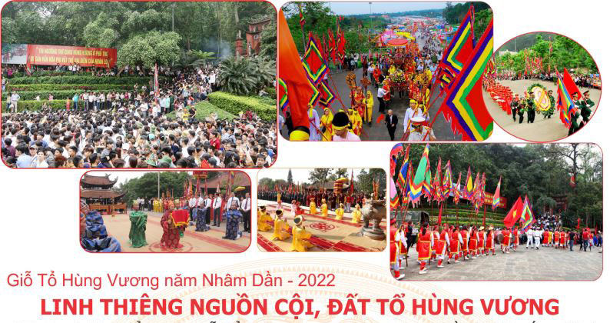
(Ảnh: Giỗ Tổ Hùng Vương, https://baochinhphu.vn)
Tổ chức, cá nhân có hành vi vi phạm pháp luật về tín ngưỡng, tôn giáo hoặc lợi dụng tín ngưỡng, tôn giáo để vi phạm pháp luật thì tùy theo tính chất, mức độ vi phạm mà bị xử lý vi phạm hành chính hoặc bị truy cứu trách nhiệm hình sự, nếu gây thiệt hại thì phải bồi thường theo quy định của pháp luật.
Cán bộ, công chức có hành vi vi phạm pháp luật về tín ngưỡng, tôn giáo khi thi hành công vụ thì tùy theo tính chất, mức độ vi phạm mà bị xử lý kỷ luật hoặc bị truy cứu trách nhiệm hình sự theo quy định của pháp luật đối với hành vi vi phạm sau đây:
1. Lợi dụng chức vụ, quyền hạn làm trái quy định của Luật Tín ngưỡng, tôn giáo và pháp luật có liên quan;
2. Thiếu trách nhiệm trong quản lý để xảy ra vi phạm pháp luật về tín ngưỡng, tôn giáo;
3. Vi phạm quy định về trình tự, thủ tục hành chính trong quản lý nhà nước đối với hoạt động tín ngưỡng, hoạt động tôn giáo./.

